Nimi:

Matrikkel:

Kuupäev:

Pileti nr.: 37
Eksami üldnõuded:

1. Valmis töö, koos vajalike failidega, saata aadressil vladimir.viies@gmail.com pakimata.
2.Programm peab koosnema vähemalt kahest moodulist, mis vahetavad infot parameetrite kaudu.
3.Juhul, kui töö kontrollimise käigus tekkib kompileerimise viga - eksam loetakse ebaõnnestunuks ja tuleb tulla järgmisele korralisele eksamile.
4.Juhul, kui programm ei täida ülesannet (töötab valesti) - eksami sooritamiseks on kohustuslik lisada üksikasjalik algoritmikirjeldus, vastasel juhul jõustub punk 3.
5.Teoreetilistele küsimustele tuleb vastata alles siis, kui ülesanne lahendatud.
6. AI kasutamisel tuleb esitada ka dialoog sellega, ainult tulemusest ei piisa.
=========================================================================
ÜLESANDED:
1.(30p) Koosta algoritm(skeem, kus on näha infoside programmi funktsioonide vahel, neid peab olema vähemalt 3 koos prototüüpidega) ja SELLELE 1:1 VASTAV PROGRAMM C/Python KEELES, ( C++ kasutades peab kasutama ka klasse) järgmise ülesande lahendamiseks :

1. Klaviatuurilt sisestatakse ruutmaatriksi A ridade ja veergude arv N (1≤N≤10)
ning ridade kaupa reaalarvulised elemendid(võib faili asemel kasutada sisestust klaviatuurilt);
- moodustatakse ja väljastatakse massiv B maatriksi A kõikde peadiagonaalile paralleelsete diagonaalide elementide summadest.

Algandmed(näiteks):
4
- 22 3.5 47
17 2.2 –1 15
12 55 1.7 25
0 132 –5 13

3.Kui programm koostatud C.. Dialoog AI lisada.

2.(5p) Massiivi definitsioon ja deklareerimine; massiivi adresseerimine.

- (15p)Koosta ,algoritmiga antud ülesande kirjelduse alusel, põhiprogramm main(), st. ava algoritm:
1.koosta main() koos pöördumistega funktsioonide poole. 2.Funktsioone koostada ei ole vaja, kuid nende prototüübid vajalikud. Funktsiooni main() peab koostama ise, kuid selle alusel prototüüpide kirjutamisel võib kasutada AI abi. AI-le esitatud küsimused lisada lahendusele.

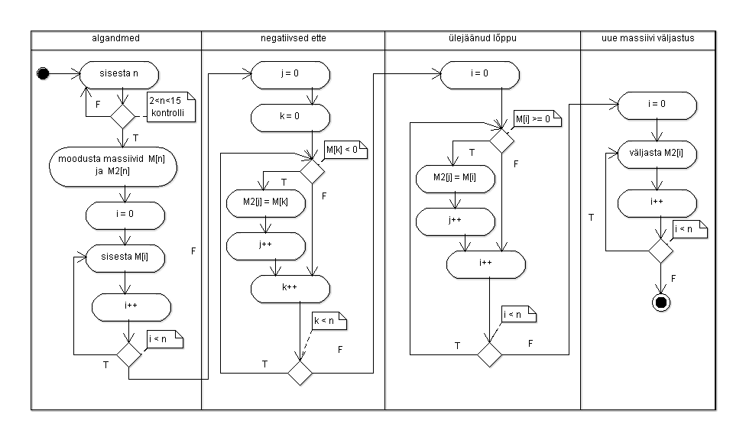
General exam requirements:

1. The program must run in gcc or devcpp-5.11.. environment. The finished work, together with the necessary files, should be sent to vladimir.viies@gmail.com unenclosed.
2. The program must consist of at least two modules that exchange information through parameters.
3. In the event that a compilation error occurs during the checking of the work - the exam is considered failed and you must attend the next regular exam.
4. In case the program does not perform the task (works incorrectly) - in order to pass the exam, it is mandatory to add a detailed algorithm description, otherwise point 4 will come into effect.
5. Theoretical questions must be answered only when the task is solved.

TASKS:
1.)30p Create an algorithm (a diagram showing information communication between program functions) and a 1:1 CORRESPONDING PROGRAM IN C LANGUAGE, (classes must also be used when using C++) to solve the following task:
1. the number of rows and columns of the square matrix A is entered N (1<=N<=10) and row-by-row real number elements;
2. array B is formed and output to all of matrix A
from the sums of the elements of diagonals parallel to the main diagonal.

Data:
4
- 22 3.5 47
17 2.2 –1 15
12 55 1.7 25
0 132 –5 13

2.)5p Definition and declaration of an array; addressing the array.

3.) 15p Compose, based on the description of the task given by the algorithm, the main program main(), i.e. open the algorithm:
1. Compose main() with calls to functions. 2. It is not necessary to compose functions, but their prototypes are necessary. The main() function must be composed by yourself, but AI can be used to write prototypes based on it. Add the questions posed to the AI ​​to the solution.

Help = > sisesta –input ; negatiivsed ette – negative in advance;
ülejäänud lõppu – the rest to the end; uue massiivi väljastus- output of new array

